中泰简讯|台风来临前，有这样一群人…
9月23日，台风“桦加沙”正在海上积蓄力量，气象图表上不断更新的路径牵动着所有人的心。
当大多数人都开始关注天气预警、调整出行计划时，集团上下却已经闻“风”而动，听“令”而行，迅速转入到“备战”状态。在风雨欲来的紧张氛围中，有这样一群人已然用一系列扎实、细致的行动，悄然筑牢一道道坚实的安全防线。
01 闻风而动 预案先行
台风防御，是一场与时间赛跑的战役，胜负往往在于“准备”二字。
集团在收到初步气象信息后，第一时间启动防汛防台风应急预案，各项目大队、中队也迅速响应，进入到临战状态。
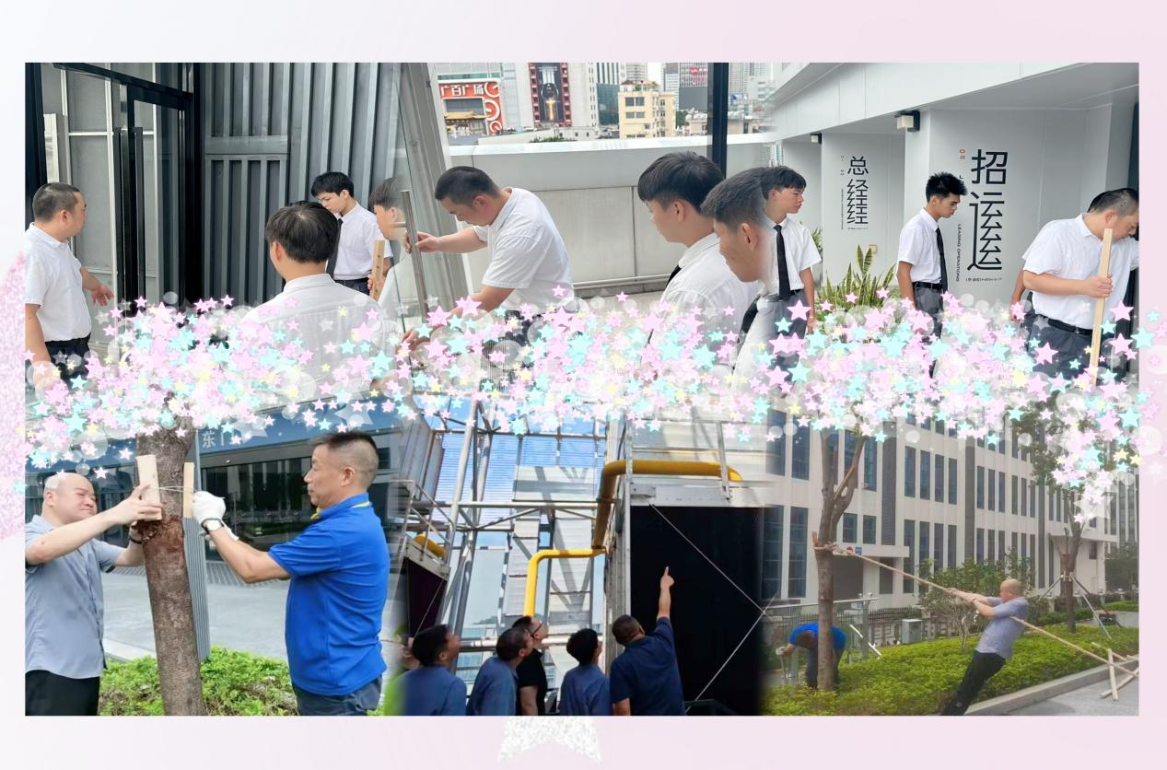
各项目队长第一时间召开专项安全培训会议并组织演练。培训内容也务实具体，从台风预警信号识别、风险区巡查要点，到沙袋垒放、排水沟清理、防汛挡板的使用等实操技能，到紧急情况下的人员疏散引导、初期险情处置，再到与客户单位相关部门的高效联动沟通，乃至台风期间的自我防护知识都进行了反复讲解和模拟。
“检查楼顶排水口，必须亲手摸过，确保无堵塞”、“地下车库出入口的挡水板，安装后要反复测试密封性”、“应急沙袋的摆放，要层层错缝，形成有效屏障”…这些看似琐碎的细节，是他们无数次实战总结出来的宝贵经验，也体现了集团安保人员致力于将安全责任落在实处、落在细节上的专业精神。
这一场场培训，不仅是一次次技能的强化，更是一次安全意识的升华，旨在将“安全”二字深深烙进每位队员的心中，确保在风雨来袭时，行动有指南，处置有章法。
02 深查细排 防微杜渐
在会议部署之后，是更为繁重和细致的现场排查。安保队员们的身影，开始活跃在项目的各个角落，他们对服务区域进行拉网式排查，搜寻着每一处安全隐患。
楼顶天台，是检查的重点。他们仔细清理天沟、地漏处的落叶、淤泥，确保排水畅通；他们检查并加固户外广告牌、太阳能热水器、通风管道等设施的基座和连接件，防止高空坠物。
而对于地表层面，他们认真做好外围巡视工作，确认树木加固情况，检查室外电箱、监控探头等设备的防雨措施是否完好，并巡查各类门窗，特别是大型玻璃墙、百叶窗等，确保其闭锁功能完好，对存在隐患的部位及时上报维修。
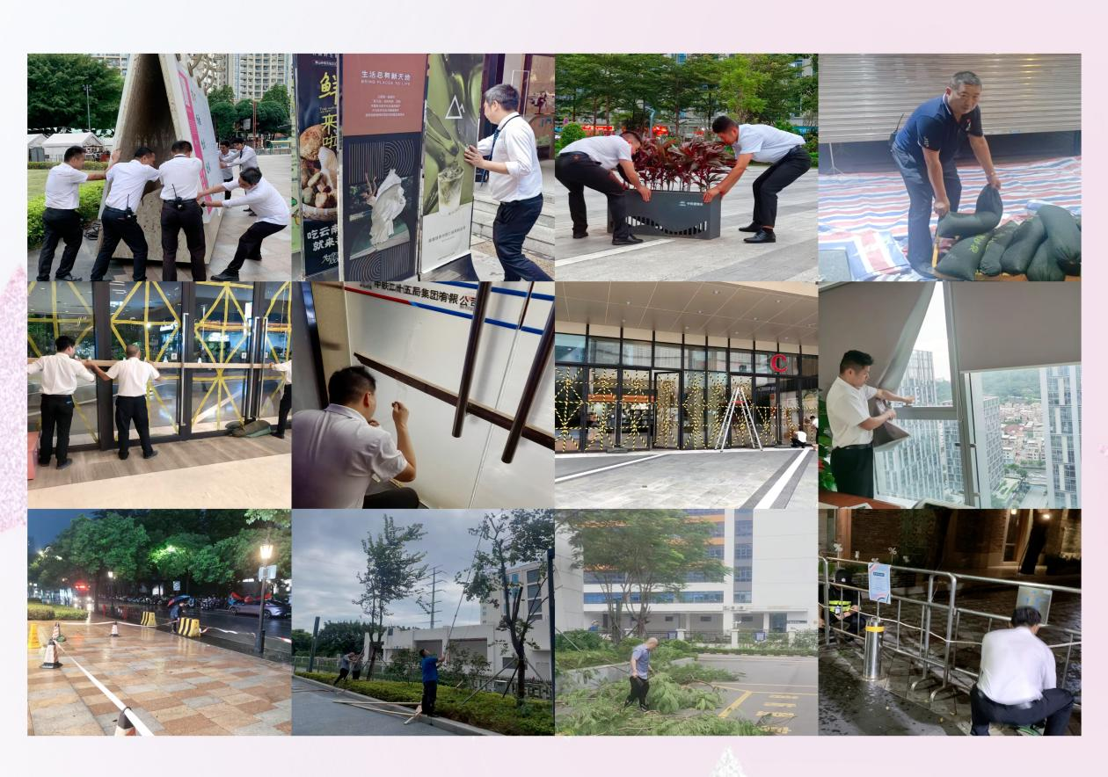
与此同时，他们全面测试应急照明、报警系统是否正常，检查配电房、电缆等防水措施是否到位，防止因进水引发短路、停水事故。
排查不留空白，整改不过夜。对于发现的问题，集团安保团队也立即建立台账，明确责任人，能整改的当场落实，需协调解决的，第一时间向客户单位报告并跟踪整改力度，形成闭环管理，力求将风险消除于风雨到来之前。
03 物资储备 逆行坚守
“兵马未动，粮草先行。”充足的应急物资储备，是应对突发状况、持续作战的根本保障。
集团及项目部也依据预案要求和实际需要，提前清点、补充并配足防汛沙袋、吸水膨胀袋、排水泵、应急照明灯、雨衣雨鞋、救生衣、安全绳、对讲机、急救药箱等各类防汛应急物资。
同时，确保应急车辆车况良好，各类物资存放点明确标识，便于紧急情况下能够快速取用，发挥关键作用。
坚守，是最朴实的承诺。狂风暴雨中，当大多数人都选择在家中躲避风雨时，集团的安保队员们却选择了逆行坚守。他们加强巡逻频次，不畏艰险，深入积水区域查看险情，他们时刻监控设施设备运行状态，确保万无一失；他们坚守在出入口，重要机房、地下空间等关键岗位上，随时准备应对突发状况。
他们的身影也在昏黄的灯火和滂沱的雨幕中构成了一道道最动人的风景线。
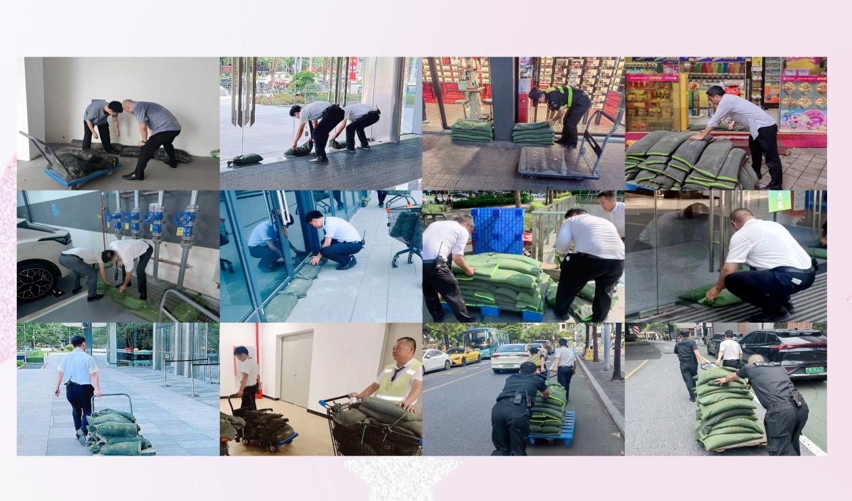
台风终将过境，而集团的安全工作却永远只有起点，没有终点。
“平常时候看得出来，关键时刻站得出来，危急关头豁得出来。”这也正是集团安保队伍的真实写照。
而镜头下记录的不仅是他们迎风逆行的身影，更是集团上下一心，将“安全重于泰山”这句承诺融于血脉的担当。
正是无数个他们每一次的未雨绸缪、每一次的坚守尽责，汇聚成我们数十年来始终不变的初心：中国安保，天下昌泰。

